22 października 2018

Przedstawiamy program 12. Azjatyckiego Festiwalu Filmowego Pięć Smaków (14-21 listopada)
Azjatycki Festiwal Filmowy Pięć Smaków to coroczny przegląd kina z Azji Wschodniej, Południowo-Wschodniej i Południowej. Festiwal po raz dwunasty zaprezentuje starannie wyselekcjonowane filmy z krajów regionu: autorskie projekty, awangardowe animacje, klasyczne dzieła z archiwów filmowych, lokalne blockbustery oraz kino gatunkowe wyróżnione Azjatyckimi Nagrodami Filmowymi.
Zdecydowana większość filmów zostanie pokazana w Polsce po raz pierwszy, pięć z nich będzie miało na festiwalu swoje europejskie premiery. Festiwal odwiedzą twórcy z Azji, którzy dopełnią rozmową konteksty przestawionych tytułów.
Rok 2018 w kinie azjatyckim ubiega pod znakiem bardzo różnorodnych autorskich projektów uznanych już reżyserów, klasycznego kina gatunkowego, wysokobudżetowych produkcji, odnoszących wielkie sukcesy kasowe w światowym box office. Jednocześnie wyłania się młode pokolenie twórców, których filmy zaczynają być widoczne lub już święcą triumfy na międzynarodowych festiwalach.
W programie tegorocznej edycji znajdą się najważniejsze tytuły kina azjatyckiego tego roku, retrospektywy podsumowujące nowe nurty i kierunki rozwoju przemysłów filmowych regionu oraz archiwalne klasyki. Na festiwalu odbędą się między innymi pokazy "Mordu" - nowego filmu Shinyi Tsukamoto, japońskiego mistrza kina autorskiego; "Hotelu nad rzeką" - kolejnego bardzo osobistego projektu reżysera Hong Sang-soo. Program obejmuje również najnowsze dzieła trzech twórców doskonale wykorzystujących konwencje kina gatunkowego. Feng Xiaogang w "Młodości" ukazuje inną perspektywę na czasy Rewolucji Kulturalnej. Kazuya Shiraishi w "Bezimiennych ptakach" używa konwencji dramatu psychologicznego i tworzy zniuansowany obraz relacji miłosnych, zaś jego "Krew wilków" to brawurowe kino gangsterskie oparte na klasycznym motywie porachunków między dwoma klanami yakuzy. Dain Said w "Dukunie" łączy dramat sądowy i horror, tworząc prawdziwie niepokojący obraz relacji między władzą a czarną magią. Opowieści grozy powracają również w serialu "Folklor" - przełomowej produkcji HBO Asia, w ramach której pięciu cenionych reżyserów kina azjatyckiego stworzyło antologię horroru zakorzenioną w podaniach ludowych regionu. W programie festiwalu znajdą się dwa odcinki serialu: "Folklor: Pob" Pen-eka Ratanaruanga oraz "Folklor: Toyol" Ho Yuhanga. Wśród wysokobudżetowych hitów królują chińskie blockbustery: "Operacja Morze Czerwone" w reżyserii mistrza kina akcji Dante Lama oraz kostiumowe "Braterstwo ostrzy: piekielna bitwa" Lu Yanga, utalentowanego reżysera młodej generacji.
Festiwal Filmowy Pięć Smaków to okazja do doświadczenia żywiołu różnorodności kina azjatyckiego na własnej skórze: zderzenia z wytworami szalonej wyobraźni radykalnych twórców, odkrywania azjatyckiej popkultury, dyskusji o sztuce, polityce i wyzwaniach współczesnego świata.

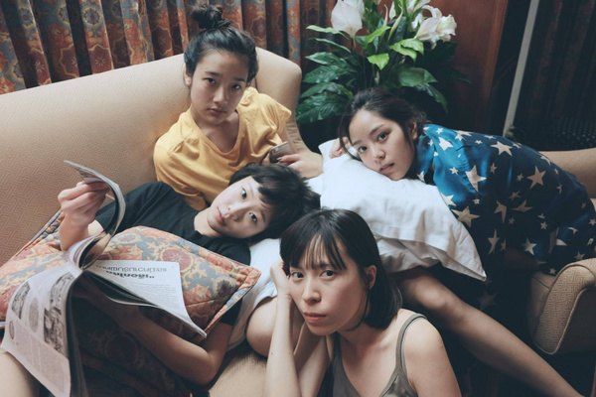
Osią festiwalu, jak co roku, będzie sekcja konkursowa, Nowe Kino Azji, prezentująca najnowsze autorskie produkcje z krajów takich jak: Tajwan, Singapur, Wietnam, Filipiny, Hongkong, Malezja, Japonia, Chiny czy Tajlandia. Towarzyszące pokazom spotkania z gośćmi staną się okazją do dyskusji o wartościach, kinofilskich fascynacjach i współczesnej kulturze. Nowe Kino Azji to miejsce spotkań awangardowych estetyk, kontrowersyjnych wypowiedzi, formalnych eksperymentów i świeżych głosów, komentujących historię krajów kontynentu jak i współczesną azjatycką rzeczywistość. 11 filmów powalczy o honorowe Grand Prix 12. AFF Pięć Smaków.

Jedną z głównych sekcji będą Azjatyckie animacje – awangardowe i niezależne filmy animowane, łamiące konwencje i poszerzające granice gatunków. W programie znajdzie się między innymi laureat tegorocznego MFF w Annecy - "Funan" Denisa Do, eksperymentalna "Krwawa wyprawa" Ujichy czy dystopijny "Strażnik Dahufa" Busifana.

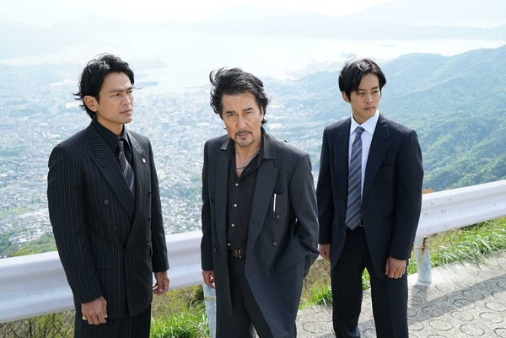
Pokazy specjalne to sekcja obejmująca filmy o szczególnym znaczeniu dla azjatyckich kinematografii jak i dzieła twórców doskonale już znanych widzom festiwalu. W programie znajdzie się "Hotel nad rzeką" - jeden z najnowszych tytułów cenionego koreańskiego reżysera Hong Sang-soo, radykalny "Mord" Shinyi Tsukamoto, hit chińskiego box office’u "Operacja Morze Czerwone" Dante Lama czy mafijna historia Kazuyi Shiraishi - "Krew wilków”.

Po raz drugi Pięć Smaków współpracuje z Akademią Azjatyckich Nagród Filmowych, instytucją wspierającą promocję wysokiej jakości azjatyckiego kina komercyjnego. W przygotowanej w tym partnerstwie sekcji (Asian cinerama) znajdą się doskonałe produkcje gatunkowe i najnowsze dzieła znaczących twórców wyróżnione Azjatyckimi Nagrodami Filmowymi. Wśród tytułów tej sekcji znajdzie się między innymi kostiumowe kino walki "Braterstwo ostrzy: piekielna bitwa" Lu Yanga, thriller polityczny "Rok 1987" czy film akcji "Śmiertelny paradoks" Wilsona Yip.

Dwunastą edycję festiwalu otworzy "Młodość" - spektakularna słodko-gorzka opowieść w reżyserii Feng Xiaoganga, jednego z czołowych twórców chińskich. Filmem zamknięcia będzie tajwańska animacja "Ulica Szczęśliwa" Sung Hsin-yin. Reżyserka opowiada w nim o doświadczeniu pokoleniowym ludzi, którzy dorastali w czasach burzliwych zmian politycznych końca lat 80-tych na Tajwanie.
Pokazom filmowym towarzyszyć będzie bogaty program spotkań z twórcami i ekspertami, a także debaty i wykłady w ramach Akademii Azjatyckiej, pozwalające poznać i pogłębić kontekst pojawiających się w filmach tematów.
Podobnie jak w przypadku czterech poprzednich edycji, identyfikacja wizualna 12. AFF Pięć Smaków oparta jest na dalekowschodnim kalendarzu lunarnym i znakach zodiaku. Rok 2018 jest Rokiem Ziemskiego Psa.
Podczas 12. AFF Pięć Smaków zostanie pokazanych 37 filmów pełnometrażowych, 6 wybranych tytułów będzie można także zobaczyć we Wrocławiu w Kinie Nowe Horyzonty między 23 a 25 listopada.
All films are presented in their original languages, with English and Polish subtitles. The full program of the festival with descriptions of all movies in English are available on the festival website: piecsmakow.pl

zobacz pełen program

kalendarz projekcji

Bilety
Bilet normalny: 22 zł
Bilety na pokazy w poniedziałek oraz seanse przed 17:00 w dni robocze: 17 zł
Uroczyste otwarcie festiwalu: 30 zł
Noc animacji: ciche zmory: 55 zł
Bilety na wszystkie seanse dostępne online na stronie piecsmakow.pl oraz w serwisie Going. Bilety dostępne także w kasie kina, w którym odbywa się wybrany seans.
Kino Muranów - tel. 22 635 30 78, muranow.gutekfilm.pl
Kinoteka - tel. 22 551 70 70, kinoteka.pl
Bilety w obydwu kinach są nienumerowane.

Organizator: Fundacja Sztuki Arteria
Współfinansowanie: Miasto Stołeczne Warszawa, Ministerstwo Kultury i Dziedzictwa Narodowego, CreateHK, HK Film Development Fund
Sponsorzy: Mitsubishi, Asia Travel
Partnerzy: Asian Films Awards Academy, Taiwan Film Institute, Kino Muranów, Kinoteka, Culture.pl, Asian Film Academy, MSN, MAIP, Tajfuny
Patroni medialni: Filmweb, Kino, Ekrany, CJG24, AMS, Vogue Polska, Aktivist, Fiszki Polityki, Pismo., NN6T, Going, Warsawholic, Enter the Room, Eastern Kicks, Asian Movie Pulse, Cinema Escapist, Asia in Cinema, Kultura Liberalna, Contemporary Lynx, Warsaw in Your Pocket

Więcej na stronie piecsmakow.pl
Śledź nas na Facebooku, Twitterze i Instagramie, czytaj blog.piecsmakow.pl.

